Scheda 2 - Ambiente di apprendimento
Indicazione operativa n. 1
Schematizzando la storia dell'Instructional Technology degli ultimi '50 anni, si può dire che dagli anni '60 ad oggi si attua uno spostamento di accento da una progettazione per "curricola" ad una progettazione per "ambienti di apprendimento".
Si provi a spiegare il significato di questa differenza e le sue implicazioni.
Indicazione operativa n. 2
Si confrontino le due immagini seguenti: la prima rappresenta un ambiente didattico tradizionale, mentre la seconda un ambiente di apprendimento di taglio costruttivistico.
Si evidenzino le differenze.
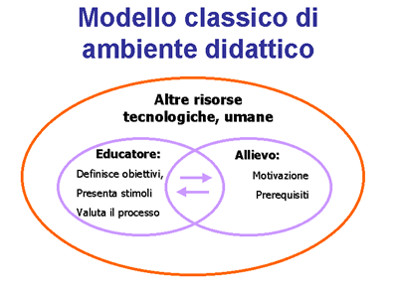
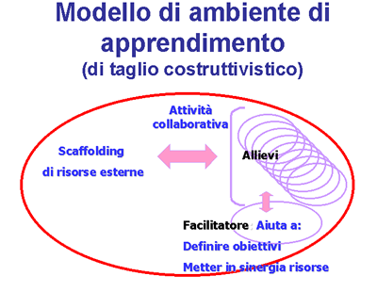
Scheda 2 - Ambiente di apprendimento
Indicazione operativa n. 3
Il concetto di zona di sviluppo prossimale si arricchisce se si integra con il concetto più recente di intelligenza multipla. Si faccia una ricerca in Internet su Howard Gardner e sul
concetto di 'intelligenze multiple' da lui elaborato.
Le tecnologie possono sviluppare intelligenze diverse da quella astrattivo-formale?
Si indichino alcuni software e contesti d'uso in cui questo può essere possibile.

